STAF700SF12
开关电源技术规格书
产品名称：开关电源
产品型号：STAF700SF12系列
版本：V1.0

版本 | 备注 | 时间 | 更新人
V1.0 | 正式版 | 2023-5-20 | 林靖怡

STAF700SF12为一款高性能AC/DC标准模块电源，额定输入电压220VAC,输出12V/700W，无最小负载要求，宽电压输入90-286VAC,稳压单路输出。高隔离绝缘电压，允许工作温度高达105℃，具有输入欠压、过压保护、输出过流保护、过压保护、过温保护、短路保护、远端补偿、输出电压调节等功能。
产品型号 | 输入电压 | 输出电压（可调） | 输出电流 | 满载效率  % | 纹波Min/Typ. | 功率
STAF700SF12 | 90-286 | 12Vdc（ | 58A | 89/91 | 120mVp-p | 700W

特点：
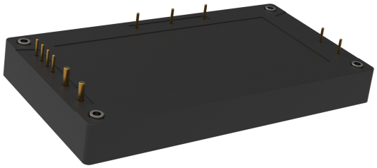
- 宽输入电压范围（3：1）
- 宽工作温度范围
- 输出过流保护
- 过温保护
- 输出短路保护
- 输入欠压保护

一、环境特性
序号 | 项目 | 最小值 |  | 典型值 |  | 最大值 | 单位 | 备注
1 | 工作壳温度 | -40 |  |  |  | 105 | ℃ | 见降额曲线
2 | 储存温度 | -40 |  |  |  | 125 | ℃
3 | 海拔高度 |  |  |  |  | 3000 | m
4 | 相对湿度 | 5 |  |  |  | 95 | %RH | 无凝露
5 | 引脚耐焊接温度 |  |  |  | 350 |  | ℃ | 焊点距离外壳1.5mm，焊接时间小于1.5S
6 | 冷却要求 | EN60068-2-1
7 | 干热要求 | EN60068-2-2
8 | 湿热要求 | EN60068-2-30
9 | 冲击和振动 | IEC/EN 61373 车体 1 B 级

二、电气特性
序号 | 项目 | Min. | Typ. | Max. | 单位 | 备注
1 | 启动工作电压 | -- | -- | 90 | Vac
2 | 输入欠压保护 |  |  | 80 | Vac | 空载测试
3 | 输入过压保护 | 290 | -- | 310 | Vac
4 | 输入冲击电压(1sec. max.) | -0.7 |  | 315 | Vac | 超出该范围输入可能会造成永久性的损坏
5 | 输入最大冲击电流 | -- | -- | 40 | A | 输入线串联5.6R，20mm直径热敏，220Vac输入
6 | 输入电压频率 | 47 |  | 63 | Hz
7 | 启动时间 |  |  | 5 | S
8 | 空载功耗 |  | 10 | 20 | W
9 | PF值 | 95 |  |  | % | 220Vac输入，满载输出
10 | 输出稳压精度 |  | ±0.5 | ±1 | % | 标称输入电压，从 0%-100%的负载
11 | 线性调节率 |  | ±0.2 | ±0.5 | % | 满载，输入电压从低电压到高电压
12 | 负载调节率 |  | ±0.2 | ±0.5 | % | 标称输入电压，从10%-100%的负载
13 | 输出稳压精度 |  | ±1.0 | ±2.0 | % | 全输入电压，从 0%-100%的负载
14 | 瞬态恢复时间 |  | 200 | 250 | uS | 25%负载阶跃变化(阶跃速率1A/50uS)
15 | 瞬态响应偏差 | -5 |  | 5 | % | 25%负载阶跃变化(阶跃速率1A/50uS)
16 | 温度漂移系数 | -0.02 |  | +0.02 | %/℃ | 满载
17 | 纹波&噪声 | -- | 100 | 120 | mVp-p | 20M带宽，外接220uF以上电容测试
18 | 输出电压可调节（TRIM） | 9.6 |  | 13.2 | Vdc
19 | 输出电压远端补偿（Sense） | -- | -- | 105 | %

三、保护特性
序号 | 项目 | 最小值 |  | 典型值 |  | 最大值 | 单位 | 备注
1 | 输出过流保护 | 61 |  |  | 70 |  | A
2 | 输出短路保护 | 有 |  |  |  |  |  | 打嗝式，可持续，自恢复
3 | 输出过温保护 | 105 | 115 |  | 125 |  | ℃ | 散热器表面温度

四、安规以及EMC特性
序号 | 项目 |  |  | 技术指标 |  |  | 单位 | 备注
1 | 抗电强度 | 输入对输出 |  | 2500 |  |  | Vac | 测试时间 1 分钟，漏电流小于 3mA
2 | 抗电强度 | 输入对基板 |  | 2000 |  |  | Vac | 测试时间 1 分钟，漏电流小于 3mA
3 | 抗电强度 | 输出对基板 |  | 500 |  |  | Vdc | 测试时间 1 分钟，漏电流小于 3mA
4 | 绝缘电阻 |  |  | 100 |  |  | MΩ | 输入输出绝缘电阻，500Vdc电压测试
5 | 传导骚扰 |  | EN55032-3-2 150kHz-500kHz 66dBuV  EN55032-2-1 500kHz-30MHz 60dBuV
6 | 辐射骚扰 |  | EN55032-3-2 30MHz-230MHz 50dBuV/m at 3m  EN55032-2-1 230MHz-1GHz 57dBuV/m at 3m
7 | 静电放电 |  |  | EN55032-3-2 Contact ±6KV/Air ±8KV |  |  |  | 判据A
8 | 辐射抗扰度 |  |  | EN55032-3-2 10V/m |  |  |  | 判据A
9 | 脉冲群抗扰度 |  |  | EN55032-3-2 ±2kV 5/50ns 5kHz |  |  |  | 判据A
10 | 浪涌抗扰度 |  |  | EN55032-3-2 line to line ± 1KV（42Ω, 0.5μF） |  |  |  | 判据A
11 | 传导骚扰抗扰度 |  |  | EN55032-3-2 0.15MHz-80MHz 10 Vr.m.s |  |  |  | 判据A

五、产品特性曲线
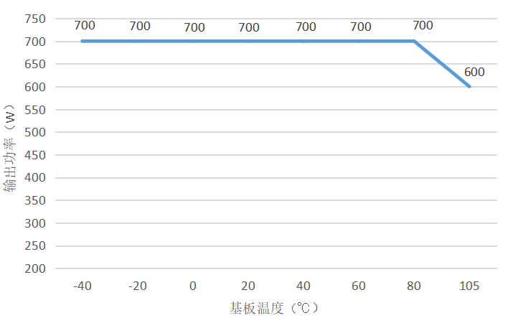

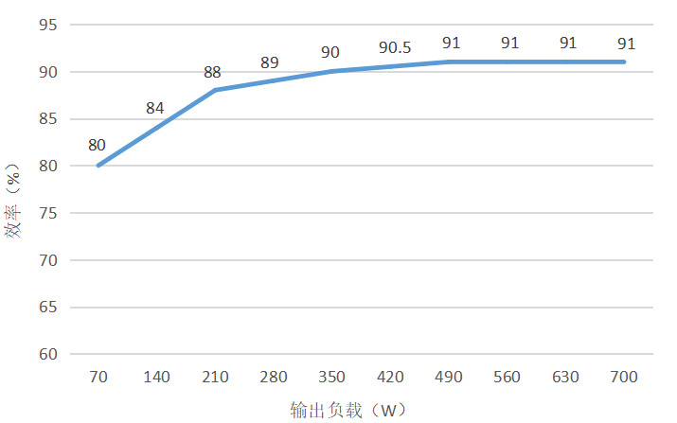

注：
温度降额曲线和效率曲线均为典型值测试；
温度降额曲线按照我司实验室测试条件进行测试，客户实际使用的环境条件如若不一致，需保证产品铝外壳温度不超 105℃，可在任意额定负载范围内使用。

六、推荐电路
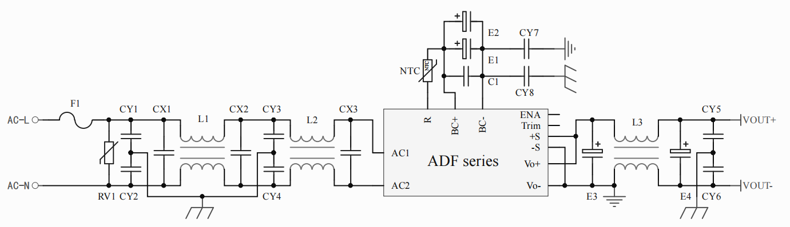

F1 | AC250V 10A 保险丝
RV1 | 14D 620V 压敏电阻
CX1,CX2,CX3 | AC250V 1uF X2电容
CY1,CY2,CY3,CY4,CY8 | 1000pF 250VAC Y2电容
CY7 | 470pF 250VAC Y1电容
L1,L2 | 6.0mH 共模电感 额定电流不低于7.5A
E1,E2 | 450V 330uF 电解电容
C1 | 1 uF 630V聚丙烯电容
NTC | 5.6Ω 20mm热敏电阻
E3, E4 | 1000uF 16V低ESR电容
CY5,CY6 | 10nF 2KV瓷片电容
L3 | 5.0uH 共模电感 额定电流不低于60A

注：以上推荐电路中的电容CX3、C1、E1、E2容量选择有限制要求； CX3，C1需大于等于1 uF电容；E1、E2并联后容量需大于等于440 uF；NTC电阻必须安装；如果不按此限制要求很有可能会使模块电源损坏；

七、机械特性以及接插件规格
1、外形尺寸：116.8*61*12.7(mm)
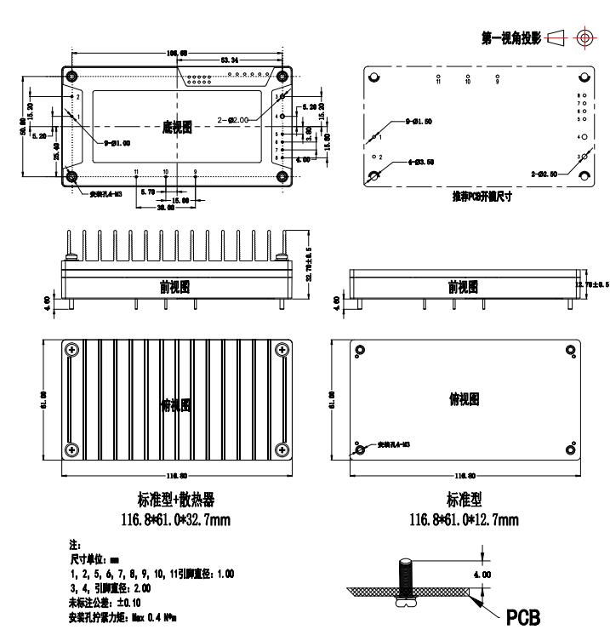

2、管脚定义以及规格
序号 | 1 | 2 | 3 | 4 | 5 | 6 | 7 | 8 | 9 | 10 | 11
管脚定义 | AC(L) | AC(N) | -Vo | +Vo | -S | +S | TRIM | ENA | -BC - | +BC | R
功能 | 交流输入L线 | 交流输入N线 | 输出电压负端 | 输出电压正端 | 输出负极远端补偿 | 输出正极远端补偿 | 输出电压调整 | 电源工作状态信号输出端 | PFC输出高压地线 | PFC输出高压直流正端 | PFC整流输出端
八、TRIM的使用以及TRIM电阻的计算
外加电阻分别于TRIM端与±SENSE端之间,可使输出电压在66.6%－107%Vout范围内增大或减小。电阻加在TRIM端与+SENSE端之间, 输出电压增大；电阻加在TRIM端与-SENSE端之间, 输出电压减小。调整过程中,调整电阻尽可能的靠近模块电源的引针。不需要此功能时, TRIM端悬空。

Rtrim-up=(5.1*Δ*Vo-12.75)/(2.5*Δ-2.5)-10.2 (单位KΩ)
Rtrim-down=(10.2*Δ-5.1)/(1-Δ) (单位KΩ)

例如：需要上调输出电压至13.2V，Vo=12V ；Δ=13.2/12=1.1。带入公式
Rtrim-up=(5.1*1.1*12-12.75)/(2.5*1.1-2.5)-10.2=208.08
需要下调输出电压至10.8V，Δ=10.8/12=0.9。带入公式
Rtrim-down=(10.2*0.9-5.1)/(1-0.9)=40.8

九、Sense的使用以及注意事项
（1）不使用远端补偿： | 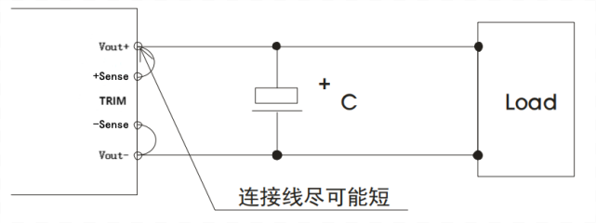
注意事项：
1.不使用远端补偿，确保Vout+ 与 Sense+，Vout- 与 Sense-短接；
2.Vout+与 Sense+，Vout- 与 Sense-之间的连线尽可能短，并靠近针脚，否则可能造成模块的不稳定。
（2）使用远端补偿： | 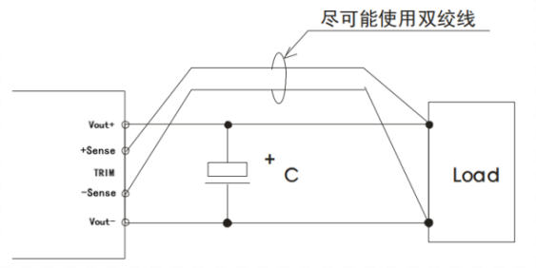
注意事项：
1.使用远端补偿引线较长时，可能导致输出电压不稳定；
2.如果使用远端补偿，请使用双绞线或者屏蔽线，并使引线尽可能短；
3.在电源模块和负载之间请使用宽 PCB 引线或粗线，并保持线路电压降应低于0.3V，确保电源输出电压保持在指定的范围内；
4.引线的阻抗可能造成输出电压振荡或者较大纹波，使用之前请做好验证。

十、包装、运输、储藏
1、包装
包装箱上有产品名称、型号、厂家标识、厂家质量部门的检验合格证、制造日期等；包装箱内有附件清单。
2、运输
产品运输时应有牢固的包装箱。箱外面应符合相关国标的规定且应有“小心轻放”、“防潮”等标志。装有产品的包装箱允许用任何运输工具运输。运输中应避免雨、雪的直接淋袭和机械撞击。
3、贮存
产品未使用时应存放在包装箱内，仓库环境温度-40—100℃和相对湿度10%—95%，仓库内不允许有有害气体、易燃、易爆的产品及有腐蚀性的化学物品，并且无强烈的机械振动，冲击和强磁场作用，包装箱应垫离地至少20cm高，距离墙壁、热源、窗口或空气入口至少50cm，在本规定条件下的贮存期一般为2年，超过2年后应重新进行检验。
备注：产品会不定期更新，恕不另行通知，最新版本请与我司确认。
其他技术指标请与我司销售人员联系
邮箱：jiguohui@stptec.com

